TÓM TẮT SÁNG KIẾN
1.Tên đề tài: “Một số biện pháp chỉ đạo đội ngũ giáo viên nâng cao chất lượng giáo dục phát triển thể chất trong trương mẫu giáo Hoa Sữa ”
2. Nội dung lĩnh vực đề tài: Lĩnh vực Nâng cao chất lượng giáo dục phát triển thể chất .
3. Họ và tên tác giả: Trần Thị Hoàn, Chức vụ: Hiệu Trưởng
4. Nội dung tóm tắt: Gồm có ba phần chính và mười hai biện pháp:
* Phần mở đầu:
* Phần nội dung:
* Phần kết luận, kiến nghị
Biện pháp 1: Xây dựng kế hoạch giáo dục đổi mới phương pháp dạy học hoạt động thể chất.
Biện pháp 2: Xây dựng kế hoạch bồi dưỡng chuyên môn.
Biện pháp 3: Tổ chức chuyên đề hoạt động giáo dục thể chất.
Biện pháp 4: Chỉ đạo hướng dẫn giáo viên xây dựng kế hoạch hoạt động giáo dục thể chất cụ thể rõ ràng.
Biện pháp 5: Sáng tạo, sưu tầm, chuẩn bị đồ dùng, dụng cụ để phục vụ môn hoạt động giáo dục thể chất.
Biện pháp 6: Các phương pháp trong hoạt động giáo dục thể chất cho trẻ.
Biện pháp 7: Khuyến khích trẻ vận động mọi lúc, mọi nơi.
Biện pháp 8: Lồng ghép, tích hợp hoạt động thể chất vào các môn học khác
Biện pháp 9: Giáo viên khen ngợi và động viên trẻ kịp thời.
Biện pháp 10: Giáo dục dinh dưỡng và sức khỏe lồng ghép với phát triển vận động.
Biện pháp 11: Trao đổi, tuyên truyền tới phụ huynh chế độ dinh dưỡng.
Biện pháp 12: Rèn cho trẻ một số kỹ năng tự phục vụ bản thân, vệ sinh thân thể, phòng chống dịch bệnh.
+ Phạm vi áp dụng
Đối tượng và nội dung của nâng cao chất lượng giáo dục phát triển thể chất ở trường Mẫu giáo Hoa Sữa.
+ Thời điểm áp dụng: Từ tháng 9 năm 2024 đến tháng 3 năm 2025

Xác nhận của nhà trường Người báo cáo

PHẦN MỞ ĐẦU
1. Lý‎‎ do chọn đề tài.
Trong dạy học hiện nay, với sự phát triển của công nghệ thông tin, đa phương tiện đã góp phần đổi mới mọi mặt của đời sống xã hội. Với vai trò to lớn của sự nghiệp giáo dục trong công việc đổi mới và phát triển. Giáo dục là chìa khóa thúc đẩy sự phát triển toàn diện của đất nước. Giáo dục có phát triển thì đất nước mới phát triển. Bác Hồ từng nói: “Trẻ em hôm nay thế giới ngày mai”. Mỗi đứa trẻ lớn lên và phát triển không ngừng theo từng giai đoạn. Trẻ em được chăm sóc, nuôi dưỡng có khoa học, kết hợp rèn luyện đúng cách giúp trẻ phát triển đạo đức, trí tuệ, thể lực, thẩm mỹ, lao động hình thành nhân cách con người xã hội chủ nghĩa.
Ở trường mầm non các hoạt động chăm sóc, nuôi dưỡng, giáo dục trẻ hằng ngày là một trong những nội dung cơ bản. Những nội dung giúp trẻ phát triển trí tuệ, tình cảm xã hội, phát triển thể lực thông qua các môn học như: Khám phá khoa học, âm nhạc, thể chất, làm quen chữ cái, làm quen với toán, làm quen văn học. Đặc biệt hoạt động giáo dục thể chất là một trong những hoạt động giúp trẻ phát triển mạnh về thể lực. Ở trẻ mầm non môn học giáo dục thể chất được coi là một môn rèn luyện sức khỏe, giúp trẻ mầm non có khả năng tập trung trong các hoạt động học, luyện tập. Khi có sức khỏe thì trẻ vui vẻ, yêu trường, yêu lớp, yêu cô giáo, bạn bè và mọi người xung quanh.
Vì vậy, phát triển thể chất cần sớm được quan tâm, để có thể cải thiện tốt điều đó ngay từ bậc học mầm non, cần quan tâm nhiều đến phát triển thể chất, chế độ dinh dưỡng hợp lý. Để trẻ có sức khỏe và thể chất tốt, từ đó thỏa sức học tập, sáng tạo.
Đối với trẻ mầm non hoạt động giáo dục thể chất đặc biệt hấp dẫn. Khi trẻ được thực hiện hoạt động này vào mỗi buổi sáng, vào giờ hoạt động giáo dục thể chất. Thông qua hoạt động giáo dục thể chất giúp trẻ nhanh nhẹn, khéo léo hơn.
Thực tế hiện nay chuyên đề hoạt động thể chất được triển khai đồng bộ trong hệ thống giáo dục mầm non. Tuy nhiên hoạt động này khi tổ chức cho trẻ thực hiện thì vẫn còn gặp nhiều khó khăn. Giáo viên còn nặng nề về môn học, chưa linh hoạt, chưa sáng tạo, truyền thụ kiến thức cho trẻ còn máy móc, thụ động, chưa trao cho trẻ cơ hội được tự mình khám phá, trải nghiệm các động tác, giải quyết vấn đề, mà chủ yếu được nghe và trả lời câu hỏi và thực hành một vài động tác qua loa cho xong. Giáo viên vẫn chưa thực sự mạnh dạn lồng ghép tích hợp nội dung hoạt động thể chất vào các môn học khác, còn mang tính đối phó, trẻ chưa có tính kiên trì nhẫn nại, tính dẻo dai, tính kỷ luật, tính phối hợp chưa cao, cô chưa đưa ra các hình thức thi đua, các bài tập để kích thích sự hăng say tập luyện của trẻ, các nội dung tổ chức các hoạt động còn bất cập. Từ những cơ sở trên, là một viên chức quản lý tôi luôn trăn trở và suy nghĩ, phải linh hoạt trong việc xây dựng kế hoạch, biên soạn kế hoạch sao cho phù hợp với hoạt động giáo dục thể chất và tạo mọi điều kiện, cơ hội để giúp giáo viên có môi trường tổ chức dạy học với các hoạt động đa dạng, sử dụng hợp lí, các phương pháp giáo dục, phát huy tính tích cực, chủ động, sáng tạo của trẻ. Giúp trẻ mạnh dạn sáng tạo lĩnh hội kiến thức một cách trọn vẹn, nhẹ nhàng không cứng nhắc về hoạt động giáo dục thể chất. Là Hiệu trưởng nhà trường tôi luôn băn khoăn, trăn trở tìm những biện pháp, giải pháp tốt nhất để giúp giáo viên nâng cao chất lượng, hướng dẫn trẻ hoạt động tích cực, sáng tạo trong lĩnh vực phát triển thể chất. Vì vậy tôi mạnh dạn chọn đề tài “Một số biện pháp chỉ đạo đội ngũ giáo viên nâng cao chất lượng giáo dục phát triển thể chất ”
Trẻ mầm non thông qua “Học bằng chơi - Chơi mà học” Vì vậy hoạt động học tập của trẻ được thể hiện qua các giờ hoạt động thể dục buổi sáng, hoạt động chung, đi dạo đi chơi, ở mọi lúc mọi nơi. Vậy tổ chức tiết học như thế nào để trẻ lĩnh hội kiến thức một cách nhẹ nhàng nhưng hiệu quả cao nhất. Đặc biệt đối với môn “Hoạt động giáo dục thể chất” đây là môn học chủ yếu là phát triển thể lực, nâng cao tầm vóc cho trẻ.
Muốn tổ chức tốt hoạt động giáo dục thể chất cho trẻ, trước hết người giáo viên phải có một trình độ nhất định, tâm huyết với nghề, sáng tạo trong cách nghĩ, cách làm, tìm tòi, sáng tạo, luôn cập nhật chương trình giáo dục mầm non theo hướng đổi mới, sáng tạo trong quản lý và giảng dạy... Để hướng dẫn trẻ tham gia vào hoạt động một cách tích cực và hình thành những kỹ năng, kỷ xảo tập các bài tập một cách nhẹ nhàng linh hoạt nhất. Nhờ hoạt động phát triển thể chất mà con người Việt Nam có sức khỏe và tầm vóc được cải thiện đáng kể.
2. Mục đích nghiên cứu
Xây dựng tiết hoạt động giáo dục thể chất ở chương trình GDMN để thấy được sự thay đổi của chương trình giáo dục mầm non so với chương trình trước đây. Thông qua đó giúp giáo viên xây dựng kế hoạch phát triển thể chất theo quan điểm lấy trẻ làm trung tâm, giúp trẻ tích cực sáng tạo trong hoạt động học, nhận thức tốt hơn, đẹp hơn về thế giới xung quanh.
Rèn luyện tất cả mọi trẻ có một thể lực khỏe mạnh, sức khỏe dẻo dai giáo viên thực hiện phát triển thể chất một cách bài bản, giúp trẻ nhanh nhẹn, linh hoạt, trong từng hoạt động thể chất theo từng chủ đề khác nhau.
3. Nhiệm vụ nghiên cứu
Xác định rõ mục đích là tìm ra những biện pháp thiết thực để thực hiện chỉ đạo tốt hoạt động giáo dục thể chất trong trường Mẫu giáo Hoa Sữa theo chương trình GDMN hiện nay: Xác định mục đích yêu cầu, nội dung trọng tâm của đề tài; cách truyền đạt theo nhiều hình thức: Xây dựng kế hoạch theo sáng tạo linh hoạt của cô và nhận thức của trẻ. Đồ dùng, dụng cụ phong phú, đa dạng…Để mang lại hiệu quả cao nhất.
4. Đối tượng, phạm vi nghiên cứu
Phạm vi áp dụng của đề tài giới hạn ở giáo viên và học sinh trường Mẫu giáo Hoa Sữa .
Dựa vào khả năng của cô và của trẻ ở trường Mẫu giáo Hoa Sữa, dựa vào thực tiễn của địa phương, dựa vào tâm sinh lý của lứa tuổi mà đề ra các mục tiêu, nội dung, phương pháp phù hợp với trẻ.
Hoạt động giáo dục thể chất trong công tác chăm sóc giáo dục trẻ có một vị trí rất quan trọng. Vì vậy nhà trường chỉ đạo chuyên môn, tổ chuyên môn, giáo viên xây dựng kế hoạch giáo dục phù hợp với hoạt động thực tế của trường và trẻ.
5. Phương pháp nghiên cứu
Phương pháp đánh giá chất lượng trẻ và giáo viên. Phương pháp phân tích và tổng kết kinh nghiệm.
Phương pháp dùng lời - quan sát - thực hành.

PHẦN NỘI DUNG
1. Cơ sở lý luận
Như chúng ta đã biết hiện nay bậc học mầm non đang từng bước được đổi mới cả về hình thức lẫn nội dung, để đáp ứng với nhu cầu đổi mới của Đất nước và xu thế giáo dục của toàn khu vực và trên thế giới. Giáo dục mầm non căn cứ vào nhu cầu và sự phát triển về tâm sinh lý độ tuổi của trẻ. Trẻ mầm non vốn tính tò mò, thích tìm tòi, thích khám phá các sự vật, hiện tượng xung quanh. Mà hoạt động giáo dục phát triển thể chất là hoạt động giúp có được cơ hội đó. Thông qua hoạt động thể chất trẻ được ra sân tập những bài tập, những động tác để phát triển thể lực, trẻ ăn ngon hơn, ngủ ngon hơn, nhanh nhẹn hơn… Hoạt động phát triển thể chất giúp trẻ linh hoạt, nhạy bén, khéo léo trong các hoạt động khác.
Hoạt động giáo dục phát triển thể chất là nhu cầu không thể thiếu được đối với mỗi đứa trẻ.
Việc dạy trẻ nắm chắc các động tác trong các bài tập của hoạt động giáo dục thể chất không những giúp trẻ học tốt các môn học khác mà còn giúp trẻ trở nên khỏe mạnh, yêu quê hương, đất nước, yêu cuộc sống, những người xung quanh trẻ.
Trong nội dung hoạt động giáo dục thể chất cho trẻ cần có môi trường giáo dục bên ngoài thoáng, sạch sẽ, giáo viên xây dựng kế hoạch giáo dục phù hợp và đề ra hệ thống phương pháp, nguyên tắc giảng dạy phù hợp với trẻ. Trong quá trình dạy học thì giáo viên cần phải có sự đổi mới phương pháp dạy trẻ theo hướng tích cực hóa hoạt động lấy trẻ làm trung tâm, tổ chức, hoạt động thể dục sáng hay tiết học thật nhẹ nhàng, linh hoạt, các tình huống phải xuất phát từ thực tế. Từ đó trẻ dễ dàng nắm được những kiến thức mới, trẻ được trải nghiệm các động tác mới tự mình khám phá nhận xét phán đoán về những vấn đề liên quan đến môn học, để làm hành trang sau này cho trẻ.
Chính vì vậy hoạt động giáo dục thể chất được coi là một phương tiện giáo dục không thể tách rời với công tác chăm sóc giáo dục trẻ hiện nay.
2. Cơ sở thực tiễn
Trường Mẫu giáo Hoa Sữa nằm trên địa bàn Phường Đoàn Kết là trung tâm kinh tế - chính trị - xã hội của phường. Quy mô của trường gồm có 4 lớp với 80 học sinh, số giáo viên trẻ mới ra trường nhiều. Vì vậy người quản lý cần có những giải pháp, biện pháp, xây dựng kế hoạch chỉ đạo bồi dưỡng chuyên môn cho giáo viên tại trường là công việc thường xuyên.
Toàn trường có 13 viên chức quản lý, giáo viên, nhân viên: Trong đó có 02 viên chức quản lý, 8 giáo viên, 03 nhân viên. Trình độ đạt chuẩn 100%.
2.1. Thuận lợi
Trường có cơ sở vật chất tương đối đảm bảo, việc tổ chức các hoạt động chung, đi dạo, đi chơi, hoạt động thể chất cơ bản thuận lợi.
Một số lớp được chia theo độ tuổi và thực hiện đúng chương trình của từng độ tuổi theo quy định của Bộ Giáo dục và Đào tạo, nên việc nhận thức về hoạt động giáo dục thể chất của trẻ theo từng khối, lớp tương đối đồng đều.
Hầu hết giáo viên nhiệt tình có trình độ chuyên môn chuẩn và trên chuẩn đã biết đầu tư xây dựng kế hoạch thực hiện hoạt động thể chất theo từng chủ đề, chủ đề nhánh khác nhau sát với tình hình thực tế của đơn vị và phù hợp với tâm sinh lý lứa tuổi của lớp mình chủ nhiệm. Một số giáo viên biết sáng tạo, khai thác các bài thể dục trên mạng và ứng dụng công nghệ thông tin để phục vụ cho hoạt động thể chất.
2.2. Khó khăn
Trường có 01 điểm trường lẻ cách xa điểm chính nên khó khăn trong việc tổ chức sinh hoạt chuyên môn.
Một số giáo viên còn hạn chế chưa làm chủ khi tổ chức hoạt động giáo dục thể chất cho trẻ theo chương trình GDMN, vẫn còn rập khuôn theo chương trình cũ, chưa có sự linh hoạt sáng tạo, chưa mạnh dạn đổi mới phương pháp, nội dung dạy và học, chưa phát huy tính tích cực sáng tạo của trẻ, chưa lấy trẻ làm trung tâm trong học tập đối với hoạt động giáo dục thể chất.
Từ những thực tiễn trên, tôi đã xác định rõ mục đích là tìm ra những giải pháp, biện pháp để giúp giáo viên nâng cao chất lượng giáo dục thể chất cho trẻ mầm non trong thời kỳ đổi mới giáo dục hiện nay.
2.3 Khảo sát thực tiễn
- Đối với giáo viên:
Hoạt động giáo dục thể chất là hết sức cần thiết và quan trọng với trẻ, nhưng thực tế hiện nay, lĩnh vực phát triển thể chất ở trường mầm non vẫn còn rất hạn chế về hình thức tổ chức dạy học, phương pháp và nội dung chưa phong phú, chưa gây sự hứng thú khi dẫn dắt vào bài dạy, đồ dùng, dụng cụ trực quan hạn chế về số lượng, màu sắc chưa đa dạng chưa bắt mắt, điều kiện dạo chơi, tham quan chưa được thường xuyên. Vì vậy, khi tổ chức cho trẻ hoạt động giáo dục thể chất trẻ không hứng thú tham gia, việc đi sâu lồng ghép những nội dung thể chất vào các hoạt động khác chưa được hợp lý còn mang tính đối phó, chưa thường xuyên, chưa chú trọng vào việc quan sát và khai thác các động tác, các bài thể dục của trẻ nên kết quả chưa cao.
Đặc điểm tâm lý của trẻ mầm non rất hiếu động, thích thể hiện, thích khám phá thế giới xung quanh, tò mò ham hiểu biết, nên trẻ không thể chỉ ngồi nhìn và nghe cô giáo giảng bài mang tính lý thuyết. Từ tình hình thực tế trên, bản thân tôi rất băn khoăn, suy nghĩ phải làm sao? Làm như thế nào? Để hướng dẫn giáo viên tìm ra một số biện pháp tối ưu để đạt hiệu quả cao nhất đối với hoạt động giáo dục thể chất để nâng cao sức khỏe cho trẻ ở trường mầm non.
BẢNG 1: KHẢO SÁT CHẤT LƯỢNG GIÁO DỤC THỂ CHẤT ĐẦU NĂM HỌC 2024-2025.
TT | Nội dung | Kết quả khảo sát chuyên môn giáo viên tháng 10/2024 |  |  | Ghi chú
 |  | Tổng số GV | Số GV đạt | Đạt  tỷ lệ %
01 | Giáo viên xếp loại Giỏi | 8 | 2/8 | 25
02 | Giáo viên xếp loại Khá |  | 4/8 | 50
03 | Giáo viên đạt yêu cầu |  | 2/8 | 25
04 | Giáo viên không đạt yêu cầu |  | 0 | 0,0

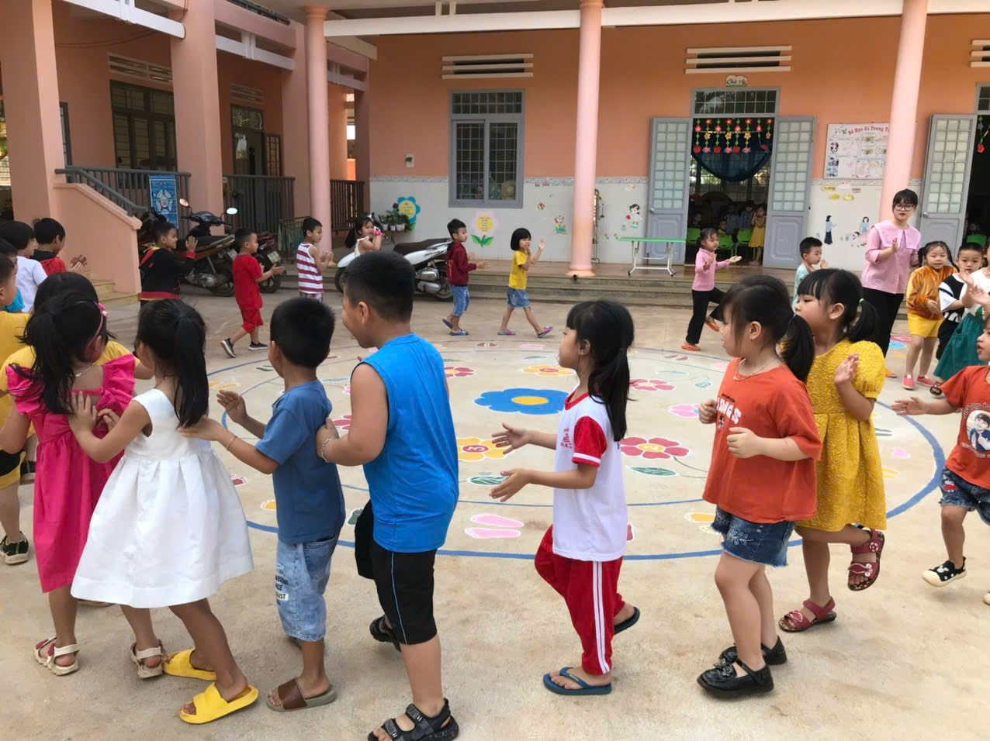
Hình ảnh trẻ khởi động theo nhạc

- Đối với trẻ:
Vào đầu tháng 10 khi quan sát các giờ thể dục buổi sáng, hoạt động giáo dục thể chất ở tất cả các khối từ mầm, chồi, Lá tôi nhận thấy rằng: Cách tổ chức hoạt động giáo dục thể chất của cô và trẻ chưa sáng tạo, hệ thống các bài tập và sử dụng đồ dùng, dụng cụ cô đưa ra chưa phù hợp, gò bó cứng nhắc, chưa linh hoạt nên trẻ chưa hứng thú. Số trẻ chưa có khả năng thực hiện các động tác chưa đúng dẫn đến kết quả thể lực phát triển chưa cao.
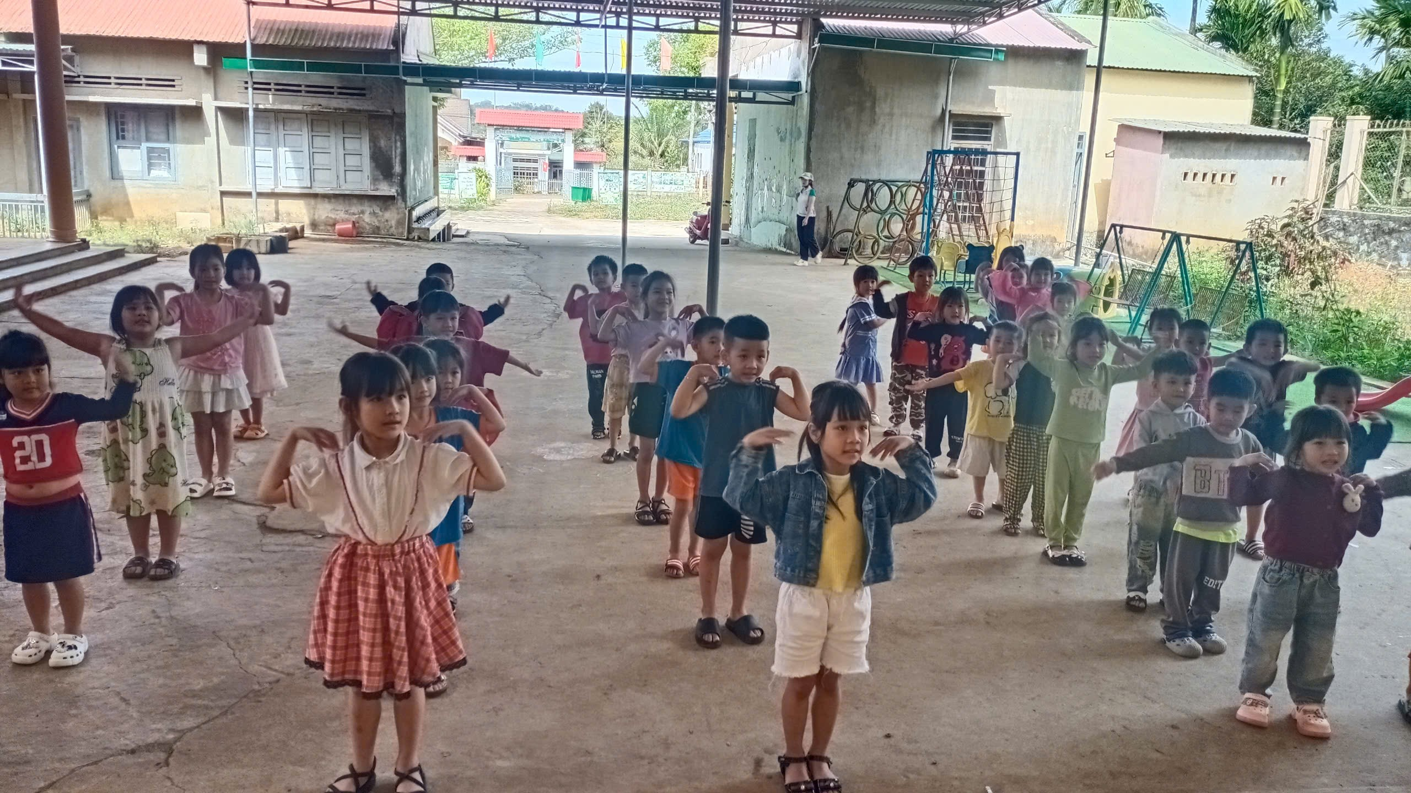

TT | Nội dung | Tổng số trẻ toàn trường  80 trẻ
 |  | Đạt |  | Chưa đạt
 |  | Trẻ | Tỉ lệ | Trẻ |  | Tỉ lệ
1 | - Trẻ tích cực, hứng thú, tập trung vào hoạt động. | 69/80 | 86,25% | 11/80 |  | 13,75%
2 | Trẻ có kỹ năng, kỹ xảo, vận động tốt | 69/80 | 86,25% | 11/80 |  | 13,75%
3 | - Về kỹ năng thực hiện các vận động:
 | + Vận động thô | 60/80 | 75% | 20/80 |  | 25%
 | + Vận động tinh | 67/80 | 83,75% | 13/80 |  | 16,25%
4 | - Về theo dõi sức khỏe trên biểu đồ tăng trưởng:
 | + Cân nặng phát triển bình thường | 77/80 | 96,25% | 3/80 |  | 3,75%
 | + Chiều cao phát triển bình thường | 78/80 | 97% | 2/80 |  | 3%
5 | - Trẻ có kỹ năng tự phục vụ. | 75/80 | 93,75% | 5/80 | 6,25%
6 | - Trẻ biết vệ sinh cá nhân, phòng chống bệnh tật | 75/80 | 93,75% | 5/80 | 6,25%
Bản thân tôi đã tìm hiểu vai trò của hoạt động giáo dục thể chất trong chương trình chăm sóc giáo dục để hướng dẫn giáo viên xây dựng kế hoạch tập luyện cho trẻ các bài tập một cách nhẹ nhàng mà có hiệu quả.
Thiết kế bài dạy và thực hành trên trẻ, công tác đổi mới hoạt động giáo dục thể chất trên cơ sở định hướng phương pháp giảng dạy lấy trẻ làm trung tâm để áp dụng vào thực tiễn có hiệu quả trong chương trình chăm sóc giáo dục trẻ.
Đối với trẻ đồ dùng, dụng cụ tập luyện có nhiều màu sắc đẹp, rực rỡ luôn lôi cuốn trẻ vào hoạt động học tập. Các trò chơi được thiết kế mới lạ, sinh động, các câu hỏi đặt ra giúp trẻ phải tư duy, trải nghiệm...nhằm đáp ứng với mục tiêu chương trình chăm sóc giáo dục trẻ mầm non hiện nay.
Đối với giáo viên trong quá trình thực hiện chương trình chăm sóc giáo dục ở hoạt động phát triển thể chất, phần lớn còn lúng túng trong việc xác định các động tác chưa dứt khoát, chưa sử dụng khẩu lệnh trong quá trình hoạt động và đặt biệt là các động tác kết hợp với bài hát, bản nhạc. Các động tác không khớp hoặc chưa khớp với bài nhạc mà giáo viên chọn để kết hợp, nên việc áp dụng các động tác kết hợp với nhạc, hát trong quá trình tổ chức hoạt động thể chất còn là vấn đề khó khăn đối với một số giáo viên.
Xuất phát từ tình hình thực tế trên, tôi đã tìm ra các biện pháp để tháo gỡ giúp giáo viên hiểu và thực hiện chương trình chăm sóc giáo dục trẻ đạt kết quả tốt nhất đối với hoạt động giáo dục thể chất.
3. Các biện pháp nghiên cứu
Hoạt động giáo dục thể chất theo chương trình giáo dục mầm non là nâng cao chất lượng giáo dục nhằm giúp trẻ nhanh nhẹn, linh hoạt theo từng đề tài của từng chủ đề, chủ điểm khác nhau. Khơi gợi ở trẻ thích vận động. Là một viên chức quản lý ngoài công tác chỉ đạo, chúng ta phải có một trình độ chuyên môn nhất định để nắm bắt, cập nhật kịp thời chương trình GDMN nhằm định hướng giúp giáo viên thực hiện sáng tạo, linh hoạt các hoạt động học và đặt biệt là hoạt động giáo dục thể chất vì trẻ khỏe trẻ thích được đến trường được vui chơi, học tập cùng bạn bè một cách trọn vẹn.
3.1. Biện pháp 1: Xây dựng kế hoạch giáo dục đổi mới phương pháp dạy học hoạt động thể chất.
Ban giám hiệu xây dựng kế hoạch ngay từ đầu năm học, cập nhật, nắm bắt những thay đổi, bổ sung chương trình GDMN kịp thời để tổ chức các tiết chuyên đề, đầu tư nghiên cứu chuyên môn, hiểu kiến thức một cách trọn vẹn. Lĩnh hội kiến thức ở cách đàm thoại, phân tích, thực hành… Làm được như vậy sẽ làm cho môn học nhẹ nhàng hơn, hứng thú hơn.
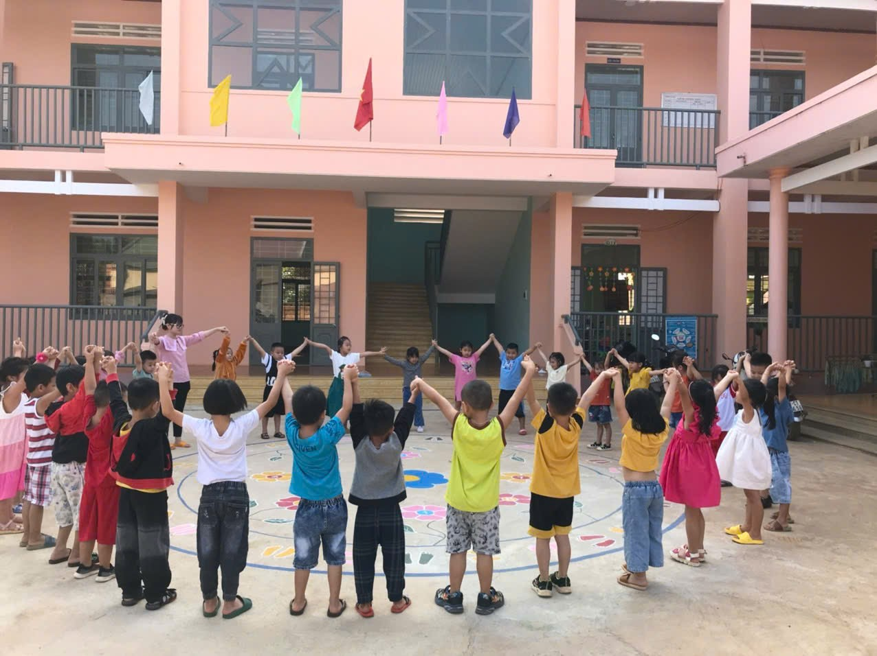
Trước đây, trong một đề tài giáo dục thể chất được chia làm các hoạt động rõ rệt: Khởi động, trọng động và hồi tĩnh, ba hoạt động này tổ chức một cách độc lập và rời rạc. Cách tổ chức này khiến trẻ tiếp thu và thực hiện vận động một cách gượng ép và thụ động.
Để dạy hoạt động giáo dục thể chất có hiệu quả cần phải sử dụng những phương pháp dạy học phát huy tính tích cực, chủ động sáng tạo của trẻ, luôn lấy trẻ làm trung tâm thì có sự khác biệt rõ rệt. Một tiết học dường như không mang hình thức học mà như một cuộc thi theo hướng tích hợp chủ đề, chủ điểm, thậm chí theo cả sự kiện lớn. Tuy nhiên, bằng sự khéo léo của cô giáo vẫn phải là người tổ chức tất cả các hoạt động một cách linh động nhất. Mọi hoạt động đều phải đảm bảo phân bố đúng thời gian quy định.
Phương pháp đặc trưng của môn học là phương pháp quan sát, thực hành. Trong quá trình thực hiện giáo viên cho trẻ quan sát các động tác một cách cụ thể, rõ ràng, dứt khoát, phù hợp với từng đề tài và tình hình thực tế của địa phương cũng như khả năng nhận thức của từng độ tuổi của trẻ khác nhau.
Khác với chương trình cũ, chương trình GDMN nâng cao chất lượng cho trẻ hoạt động giáo dục thể chất là luôn đặt ra những động tác từ đơn giản đến phức tạp, đòi hỏi trẻ phải tập trung kết hợp giữa lời nói và động tác sao cho phù hợp để trẻ ghi nhận đối tượng một cách cụ thể hóa, chính xác hóa.
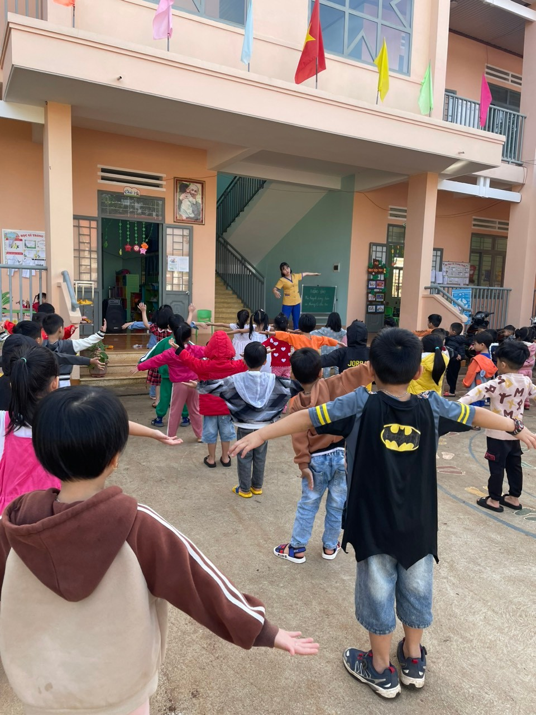
Hình ảnh cô và trẻ tập thể dục buổi sáng
3.2. Biện pháp 2: Xây dựng kế hoạch bồi dưỡng chuyên môn.
* Tổ chức bồi dưỡng chuyên môn cho giáo viên:
Khuyến khích giáo viên tham gia các lớp thể chất, Aerobic, kỹ năng sử dụng đồ dùng, dụng cụ tập sao cho phù hợp mà hiệu quả.
Việc bồi dưỡng cho giáo viên đây là một định hướng có chiến lược lâu dài giúp giáo viên nắm được kiến thức mới trong việc nâng cao chất lượng hoạt động giáo dục thể chất cho trẻ.
Để có vốn kiến thức về giáo dục thể chất tốt thì trước hết, giáo viên phải thường xuyên trau dồi kiến thức. Với những vận động cơ bản, cô cần nghiên cứu kỹ về kỹ năng vận động, chuẩn bị kỹ trước khi cho trẻ thực hiện. Với những bài tập phát triển chung, cô cần thiết kế hoặc sưu tầm bài nhạc cho phù hợp, đủ nhịp theo yêu cầu độ tuổi. Ngay cả các trò chơi nhằm củng cố vận động cũng cần được lưu ý: Phù hợp với độ tuổi, phù hợp với vận động cơ bản cần được củng cố. Với những đề tài có hai vận động cơ bản thì không cần tổ chức trò chơi vận động. Chỉ những đề tài có một vận động cơ bản thì mới tổ chức trò chơi vận động.
Ngày nay, chúng ta có lợi thế với công nghệ thông tin hiện đại. Cô giáo có thể tự học tập, không ngừng trau dồi, làm phong phú thêm vốn kiến thức về giáo dục thể chất của mình. Tham khảo và lựa chọn những trò chơi vận động liên hoàn hoặc các vận động nhẹ phù hợp thực tế của nhà trường, của lớp và khả năng của trẻ để lồng ghép chuyển tiếp trong các hoạt động hàng ngày.
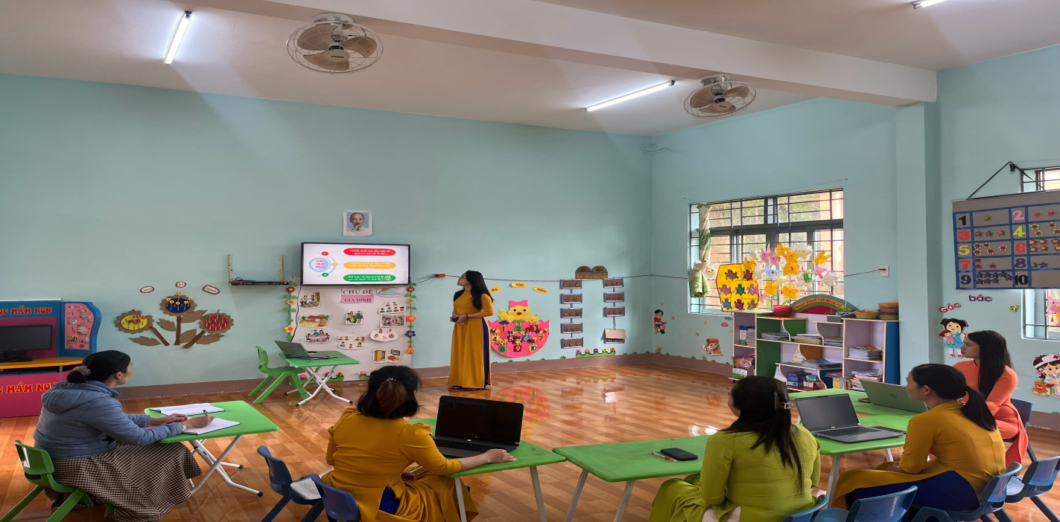
Dựa trên vốn kiến thức giáo viên nắm được, nhà trường cử giáo viên cốt cán có năng lực dạy mẫu để thảo luận, chia sẻ, đóng góp ý kiến từ đó rút kinh nghiệm cho tiết dạy. Qua đó Ban giám hiệu đầu tư chặt chẽ về nội dung, hình thức, phương pháp của tiết dạy theo hướng đổi mới, sáng tạo. Sau đó tiến hành tổ chức chuyên đề cho giáo viên nắm cơ bản sườn của từng loại tiết, biết xác định mục đích yêu cầu, nội dung trọng tâm của đề tài, thảo luận cách tiến hành; thiết kế giáo án phù hợp với độ tuổi, với đối tượng trẻ, với thực tiễn...
Thông qua các hoạt động như: Sinh hoạt chuyên môn, thao giảng, thi giáo viên dạy giỏi cấp trường, giáo viên dạy giỏi cấp huyện, cấp tỉnh, dự giờ đột xuất...Thông qua đánh giá sau mỗi chủ đề, cuối học kì. Nhờ vào công tác đào tạo bồi dưỡng đã giúp giáo viên sáng tạo trong quá trình hoạt động thể chất.
* Xây dựng môi trường cho trẻ học tập trong và ngoài lớp theo quan điểm lấy trẻ làm trung tâm.
Chọn lớp có nhiều thuận lợi, bước đầu xây dựng một lớp ở khối lá, một lớp ở khối chồi và một lớp ở khối mầm thực hiện nâng cao chất lượng hoạt động thể chất trong chương trình GDMN, sau đó tiến hành đại trà ở các khối, lớp.
Đối với hoạt động giáo dục thể chất chủ yếu là môi trường bên ngoài vì môi trường cũng là một yếu tố trực quan trực tiếp, giáo viên cần xây dựng môi trường thân thiện, dù là môi trường trong hay ngoài lớp thì mục tiêu hướng đến lấy trẻ làm trung tâm vì môi trường tác động hàng ngày đến trẻ. Chính vì vậy việc xây dựng cảnh quan môi trường giáo dục nhà trường và giáo viên phải đặc biệt quan tâm, đầu tư.
Tùy vào nội dung của từng đề tài để bố trí đồ dùng, dụng cụ cho hợp lý để trẻ luyện tập.
3.3. Biện pháp 3: Tổ chức chuyên đề hoạt động giáo dục thể chất.
Để tổ chức hoạt động chuyên đề trước tiên chúng ta phải xác định vấn đề cần phải giải quyết - Thiết kế giáo án - Dạy và dự giờ - Đánh giá và chia sẻ - Thiết kế bài học - áp dụng.
Chỉ đạo Phó Hiệu trưởng chuyên môn kết hợp với tổ trưởng các tổ khối xây dựng sườn tiết dạy của hoạt động giáo dục thể chất. Xác định được yêu cầu, nội dung trọng tâm của từng hoạt động. Tiến hành tổ chức chuyên đề, sinh hoạt chuyên môn cho giáo viên nắm cơ bản nội dung trọng tâm của tiết, thảo luận cách tiến hành, thiết kế giáo án phù hợp với thực tế, độ tuổi, theo chủ đề, chủ đề nhánh...
Xây dựng, thiết kế các bài tập, các động tác kết hợp với nhạc, với bài hát một cách chính xác nhất. Sử dụng khẩu lệnh trong hoạt động cần dứt khoát. Sau đó tiến hành tập huấn cho toàn thể giáo viên nắm.
Phân công giáo viên dạy mẫu, tập huấn sau đó giáo viên dự giờ cùng nhau suy ngẫm, thảo luận, chia sẻ, rút kinh nghiệm để cho toàn thể giáo viên trong nhà trường nắm được nội dung, phương pháp giảng dạy hoạt động giáo dục thể chất.
3.4. Biện pháp 4: Chỉ đạo hướng dẫn giáo viên xây dựng kế hoạch hoạt động giáo dục thể chất cụ thể rõ ràng.
Muốn hoạt động giáo dục thể chất của trẻ đạt kết quả cao giáo viên phải chủ động lên kế hoạch giáo dục một cách cụ thể, rõ ràng thì giờ hoạt động thể chất đó sẽ đạt kết quả cao. Vì vậy, khi xây dựng kế hoạch giáo dục giáo viên cần phải dựa vào các yêu cầu sau:
Phải dựa vào chương trình GDMN, chương trình khung, dựa vào mục tiêu, nội dung giáo dục, dựa vào chủ đề, nội dung hoạt động của chủ điểm phù hợp với độ tuổi của lớp, với kỹ năng từng trẻ, với nhu cầu, hứng thú của trẻ và điều kiện thực tế.
Các hoạt động giáo dục thể chất được thiết kế theo chương trình khung, theo thông tư 28/2016/TT-BGDĐT sửa đổi bổ sung một số nội dung chương trình GDMN và bảng phân phối nội dung giáo dục thể chất cho trẻ nhà trẻ và trẻ mẫu giáo theo từng chủ đề. Việc thiết kế này để tránh trường hợp lặp đi lặp lại của một đề tài mà còn đảm bảo được sự phát triển theo hướng tăng dần của trẻ.
Đồ dùng phải phù hợp với mục tiêu, nội dung của bài học.
Giáo viên xây dựng kế hoạch năm, tháng, nội dung hoạt động trong chủ điểm sau đó tiếp tục cụ thể hóa nội dung hoạt động thể chất cho từng tuần, ngày làm sao cho phù hợp với trẻ.
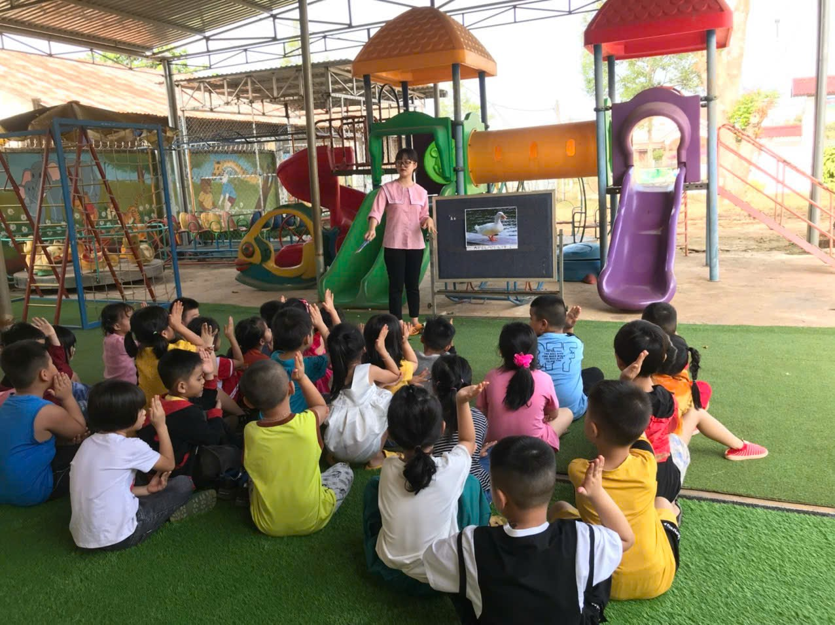
Trước khi thực hiện tiết dạy tôi chỉ đạo giáo viên nghiên cứu kỹ bài soạn của từng loại tiết như: (Tiết trèo lên xuống thang, bò theo đường dích dắc, đi trên ghế thể dục, ném và bắt bóng, chạy nhanh, chạy chậm…). Lựa chọn phương pháp đặc trưng của môn học để thực hiện.
Mỗi một đề tài sẽ được xâu chuỗi, tất cả các hoạt động đều được gắn lại với nhau và được thực hiện dưới mọi hình thức mang tính thi đua. Mà trong đó, thi đua thể hiện những yêu cầu cao đối với sức mạnh thể chất và tinh thần, tạo nên sự căng thẳng về cảm xúc rất lớn (do yếu tố thi đua trong cuộc thi).
Thi đua làm tăng hứng thú và khả năng vận động, vì vậy khi tổ chức hình thức thi đua sẽ giúp trẻ luyện tập hăng say và củng cố được các kỹ năng vận động tốt hơn. Mặt khác, qua thi đua có thể rèn luyện phẩm chất, đạo đức cho trẻ (giáo dục lòng kiên nhẫn, tự lập, tự trọng, tính đồng đội, tính đoàn kết..). Thi đua được sử dụng khi trẻ nắm được động tác, động viên, khuyến khích trẻ vận động đúng và sáng tạo trong vận động.
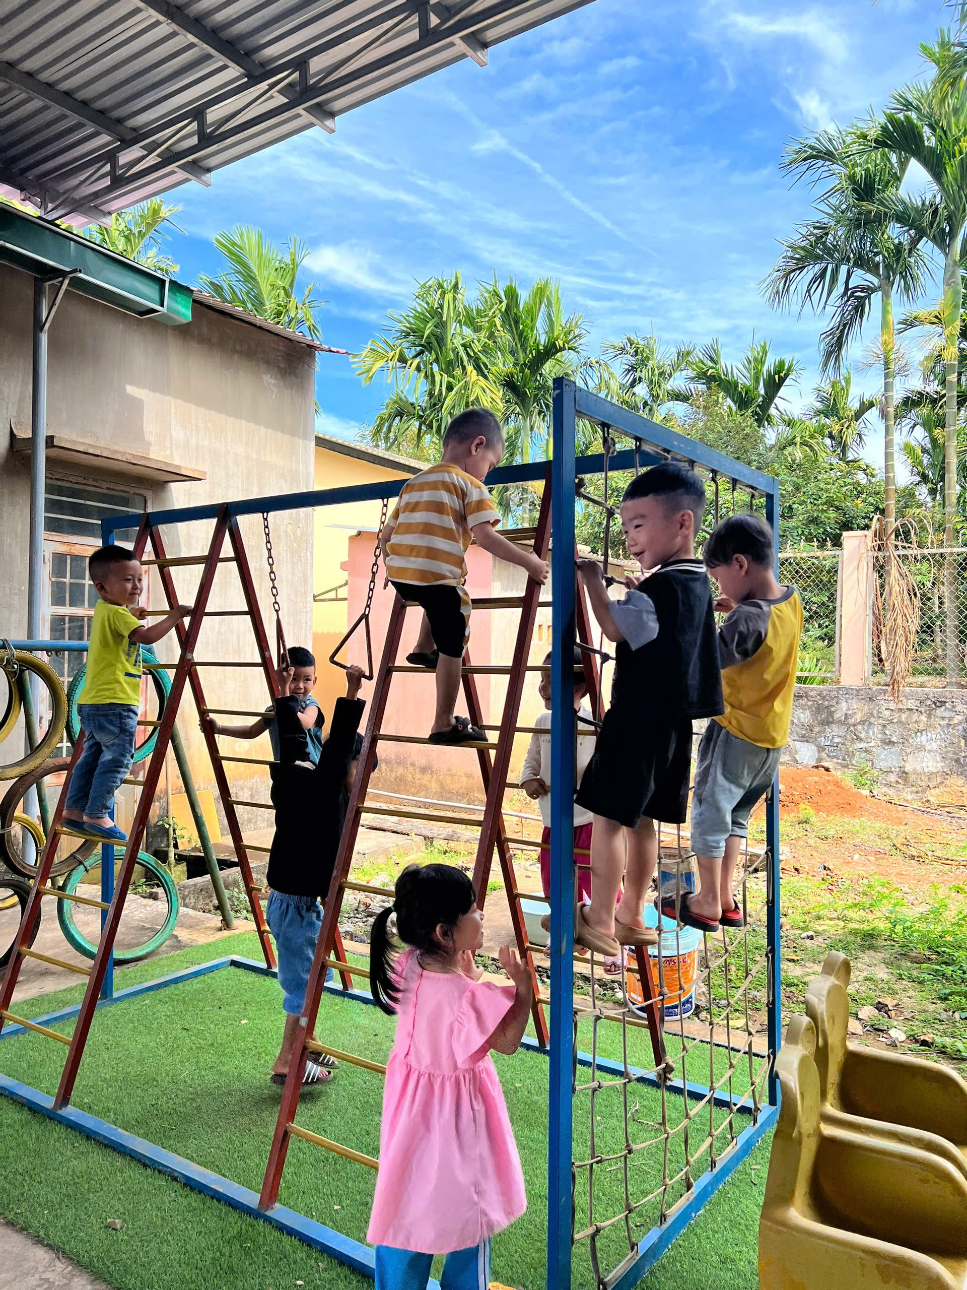
Có rất nhiều hình thức tổ chức thi đua khác nhau: Thi đua cá nhân và thi đua đồng đội (lớp, tổ, nhóm trẻ). Trong thi đua cá nhân nên chọn những cháu có sức lực và mức độ phát triển vận động ngang nhau. Cũng như vậy trong thi đua đồng đội, nên phân chia các đội ngang sức nhau và có số lượng bằng nhau. Trước mỗi cuộc thi nên nhắc lại điều kiện của cuộc thi. Sau khi thi, trẻ sẽ là những người giám khảo công bằng và khách quan nhất, cô giáo là người định hướng và tổng kết lại. Đặc biệt chú ý động viên đội bị thua cuộc để trẻ không cảm thấy tự ti chán nản và có chí hướng phấn đấu hơn trong những lần thi tới.
Ví dụ: Ở chủ điểm: Nước và các hiện tượng tự nhiên
- Ở chủ đề nhánh: Mùa hè: Với hoạt động giáo dục thể chất đối với trẻ 5-6 tuổi là: Chạy 18m, thì giáo viên nên tổ chức các hoạt động theo hướng “lấy trẻ làm trung tâm” như sau:
Để tạo sự hấp dẫn và cơ hội để trẻ trải nghiệm cũng như thu hút được trẻ tích cực tham gia vào hoạt động, giáo viên sẽ tổ chức hoạt động bằng cách lồng ghép theo hình thức của hội thi.
Giáo viên sẽ là người dẫn chương trình của Hội thi “Mùa hè sôi động”; Trẻ sẽ được chia thành 2 đội tham gia các phần và thi đua với nhau. Ở mỗi phần thi, đội dành chiến thắng sẽ được thưởng những đám mây nhỏ dán trên bảng thành tích của đội mình.
Ở tất cả các phần thi nhỏ, trẻ sẽ là người tự lấy tất cả những dụng cụ thể dục trẻ cần, trẻ tự giác thực hiện vận động dưới hình thức thi đua. Nếu đội mình dành chiến thắng, trẻ cũng là người tự đi lấy những đám mây về dán vào bảng thành tích của mình.
Tất cả mọi trẻ đều chủ động trong việc tiếp thu và hứng thú hơn nữa khi tất cả đều được tổ chức dưới hình thức thi đua. Qua đó mọi yêu cầu của bài dạy được thực hiện một cách tự nguyện và đầy quyết tâm chiến thắng.
Qua đây để giáo viên nhận thấy: Phương pháp tổ chức tiết học giáo dục thể chất theo hình thức lấy trẻ làm trung tâm, cô giáo chỉ đóng vai trò như một người dẫn chương trình, một người bạn lớn để chơi cùng trẻ. Trẻ tự bước đi trên đôi chân mình. Cô giáo là người luôn gần gũi và giúp đỡ khi trẻ cần, đồng thời khuyến khích trẻ hoạt động và sáng tạo. Giáo viên luôn luôn tôn trọng trẻ, đối xử công bằng với tất cả và coi chúng như những đứa con của chính mình.
Mỗi đứa trẻ là một cá thể riêng biệt nên trẻ sẽ có hứng thú, cách học và tốc độ học tập khác nhau. Đặc biệt, những gì xảy ra trong thời thơ ấu sẽ có ảnh hưởng sâu sắc và lâu dài đến cuộc đời sau này của mỗi đứa trẻ, trong tương lai đứa trẻ nào cũng có thể thành công.
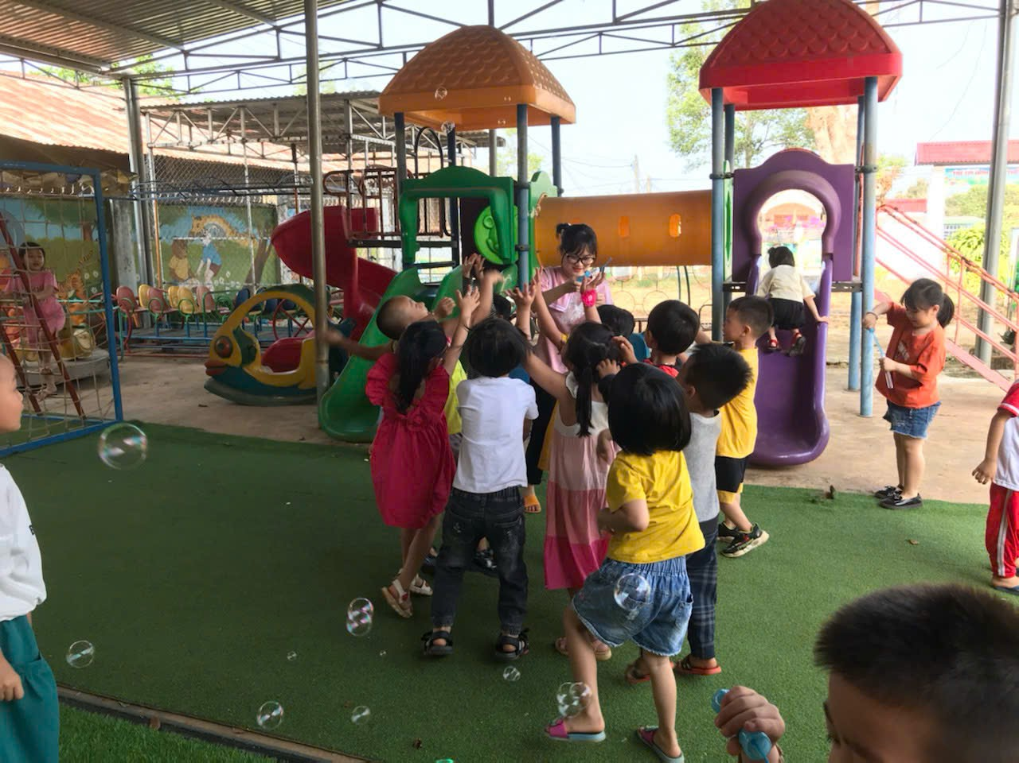
Việc tổ chức hoạt động giáo dục nói chung và hoạt động giáo dục thể chất nói riêng theo quan điểm lấy trẻ làm trung tâm là rất quan trọng. Trong đó mục đích, nội dung yêu cầu của vận động được xác định phù hợp với trẻ. Trẻ được trải nghiệm nhiều, trong tất cả mọi hoạt động trẻ đều làm chủ, được tự do lựa chọn và tự do hoạt động.
Một lưu ý không hề nhỏ đối với các cô giáo khi tổ chức hoạt động giáo dục thể chất đó là khi cô dùng khẩu lệnh phải dứt khoát, rõ ràng, mạch lạc để tất cả trẻ có thể nghe và thực hiện theo. Đồng thời thu hút sự chú ý và quay trở lại bài đối với những trẻ quá hiếu động hoặc không tập trung chú ý.
Tùy theo yêu cầu của từng loại tiết, để cô chuẩn bị đồ dùng, dụng cụ sao cho phù hợp để trẻ thực hiện.
Cần tận dụng triệt để những đồ dùng, dụng cụ, đồ chơi ngoài trời để cho trẻ thực hiện các vận động một cách thường xuyên hơn.
Khi trẻ được hoạt động thể chất, trẻ sử dụng cơ thể, bàn tay, bàn chân của bản thân một cách nhanh nhẹn, khéo léo, trong các hoạt động khác, những hoạt động đó mang lại lợi ích cho sự phát triển sáng tạo trong thể lực của trẻ.
3.5. Biện pháp 5: Sáng tạo, sưu tầm, chuẩn bị đồ dùng, dụng cụ để phục vụ môn hoạt động giáo dục thể chất.
Có kế hoạch cụ thể ngay từ đầu năm học để mua sắm đồ dùng, dụng cụ như thang leo, ghế băng, bóng, đích… và làm đồ dùng tự tạo để phục vụ cho hoạt động giáo dục thể chất.
Phát động phong trào làm đồ dùng đồ chơi, đồ chơi tự tạo để phục vụ cho môn học, trong đó có đồ chơi cô và trẻ cùng làm thì trẻ mới được trải nghiệm nhiều. Ví dụ: như làm túi cát, bông tua, hộp giấy…
Giáo viên phối hợp cùng các bậc phụ huynh học sinh để mua sắm và tận dụng các nguyên vật liệu đã qua sử dụng để tái chế sáng tạo ra những đồ dùng phục vụ cho môn học như: Giấy hoa màu, bìa cát tông, vải vụn...
Việc cho trẻ hoạt động làm đồ chơi sáng tạo từ nguyên vật liệu địa phương cũng rất cần thiết vì đây là hoạt mang tính sáng tạo. Từ những nguyên vật liệu tái sử dụng trẻ có thể làm được một số dụng cụ thể dục: (túi cát, bông tua, hộp giấy…)
Dụng cụ tư duy trực quan đồ vật chiếm một phần lớn trong sự phát triển của trẻ mầm non. Đặc biệt là với giáo dục thể chất, trẻ phải được thực hiện vận động cùng với đồ vật. Muốn trẻ thể hiện được yêu cầu hoạt động một cách tối ưu nhất, cô giáo cần chuẩn bị cho trẻ những dụng cụ phù hợp. Sự lựa chọn phù hợp đó là hợp với nội dung hoạt động, hợp với vùng miền trẻ sinh sống. Qua đó trẻ có thể cảm nhận thêm được nền văn hóa riêng biệt, độc đáo của dân tộc mình; Cũng làm sáng lên nội dung hoạt động mà trẻ đang thể hiện.
Những dụng cụ thường được sử dụng trong giáo dục thể chất là: Đích thẳng đứng, đích ngang, ghế thể dục, bóng nhựa, túi cát, thang thể dục, đường hẹp, đường dích dắc..., cho trẻ xâu hột hạt để phát triển vận động tinh. Những dụng cụ đó vừa dễ làm, tiết kiệm được kinh phí, dễ sử dụng và được tận dụng bởi những nguyên vật liệu sẵn có tại địa phương.
Trước kia, giáo viên là người chuẩn bị sẵn và phát cho từng trẻ các dụng cụ thể dục. Nhưng khi tổ chức tiết học lấy trẻ làm trung tâm, trẻ được tự do lựa chọn những dụng cụ thể chất phù hợp để thể hiện (Bông tua, gậy hoặc vòng thể dục, túi cát, cô chuẩn bị sẵn và trẻ tự lấy khi di chuyển đội hình dưới sự hướng dẫn của cô). Trẻ cảm thấy thích thú hơn và không còn thụ động trong sự chuẩn bị của cô nữa. Từ đó trẻ trở nên tự lập, thỏa sức trải nghiệm và hình thành nhân cách (Biết xếp hàng, chờ đến lượt, không chen lấn, xô đẩy hay tranh dành dụng cụ của nhau).
Trang phục khi tham gia hoạt động giáo dục thể chất cũng đóng một vai trò vô cùng quan trọng. Cô giáo thì cần có trang phục gọn gàng, lịch sự, dễ vận động. Còn trang phục của trẻ khi hoạt động ở lớp thì phần lớn các cháu mặc đồng phục của trường cũng thoáng mát và dễ vận động. Ở các sự kiện lớn hoặc hội thao truyền thống thì cũng cần chuẩn bị những trang phục vừa phù hợp chủ đề tham gia vừa phải đảm bảo để trẻ có thể thoải mái trong vận động.
Bên cạnh đó, nhằm đảm bảo an toàn cho trẻ khi vui chơi và luyện tập, bộ phận chịu trách nhiệm cơ sở vật chất và giáo viên thường xuyên kiểm tra độ an toàn của các đồ dùng, đồ chơi, dụng cụ luyện tập, nhất là đồ chơi ngoài trời để có biện pháp tu sửa nhằm đảm bảo an toàn cho trẻ khi sử dụng.
3.6. Biện pháp 6: Các phương pháp trong hoạt động giáo dục thể chất cho trẻ.
Trẻ mầm non thông qua “Học bằng chơi - Chơi mà học” vì vậy môn hoạt động thể chất cần tổ chức cho trẻ hoạt động với hình thức như “ Thi chạy Việt dã”, “ Các hoạt động thể dục, thể thao chào mừng các ngày lễ” để tạo cho trẻ niềm vui trong học tập, nhanh nhẹn trong từng thao tác, vận động linh hoạt...góp phần phát triển thể lực cho trẻ, nhất là trẻ mẫu giáo lớn đây là điều kiện giúp trẻ có tâm thế vững vàng trước khi bước vào lớp một. Muốn trẻ yêu thích, hào hứng với hoạt động thể chất thì phải xây dựng nề nếp thói quen tốt trong học tập bằng cách học không gò bó như học sinh phổ thông, hệ thống các bài học của trẻ tổ chức bằng hình thức vui chơi, vận động để trẻ lĩnh hội kiến thức nhẹ nhàng thoải mái.
Phương pháp thực hành không xa lạ đối với giáo viên mầm non, nhưng cho trẻ thực hành như thế nào để thể hiện được các động tác một cách chính xác và dạy học theo hướng lấy trẻ làm trung tâm, phát huy tính tích cực chủ động sáng tạo ở trẻ, đó chính là vấn đề cần nghiên cứu làm rõ.
Khi trẻ thực hành, hệ thống các động tác, bài tập cho trẻ phải đi từ dễ đến khó, từ đơn giản đến phức tạp và nâng cao dần so với khả năng của trẻ.
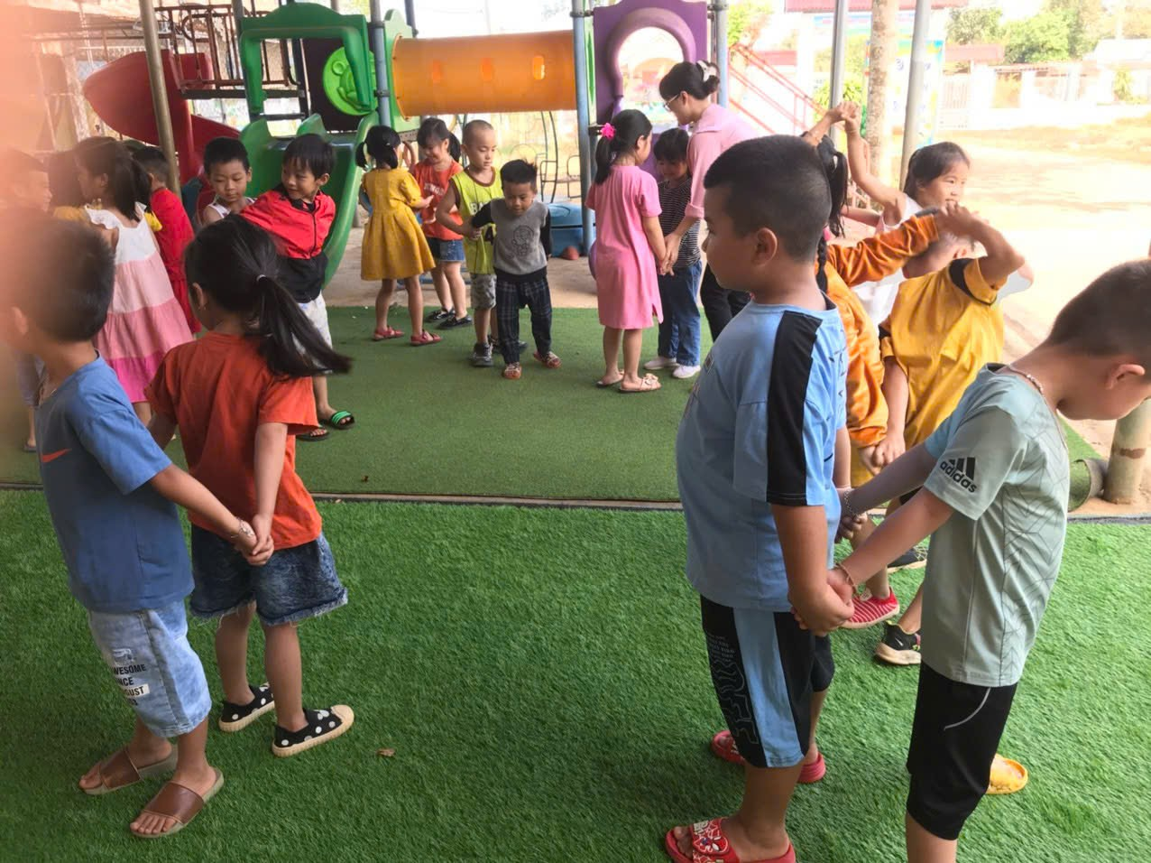
3.7. Biện pháp 7: Khuyến khích trẻ vận động mọi lúc, mọi nơi.
Chúng ta không nhất thiết giáo dục thể chất hoàn toàn trong tiết học mà có thể ở ngoài tiết học, ở mọi lúc, mọi nơi, sẽ giúp trẻ thích thú hơn khi thực hiện vận động trong giờ học chính, thực hiện vận động một cách vui tươi, hồn nhiên và thoải mái.
Trẻ mầm non khi đầu năm học chưa có ý thức tự giác đi học, giờ cô đón trẻ là lúc cô cần tạo không khí vui vẻ, lôi cuốn trẻ đến trường. Lúc này, cách cô vừa đón trẻ, vừa khuyến khích trẻ chơi với các đồ chơi góp phần rất lớn. Hầu hết các trường mầm non trên địa bàn thị xã nói chung và trường Mẫu giáo Hoa Sữa nói riêng, đều thực hiện xây dựng môi trường bên trong và môi trường bên ngoài theo quan điểm giáo dục “Lấy trẻ làm trung tâm”. Mọi góc chơi bên trong lớp, trẻ đều có thể hoạt động được. Một trong những góc chơi của lớp giúp trẻ phát triển thể chất đó là góc vận động.
Khi chơi ở góc vận động, trẻ sẽ được phát triển cả về vận động tinh lẫn vận động thô. Vì ở đây, với bàn tay khéo léo và trí óc sáng tạo của mình, các cô giáo đã chuẩn bị cho các bé rất nhiều đồ dùng, đồ chơi như: Hạt, dây, bóng nhựa, bowling, đất sét, đồ lắp ghép và một số nguyên vật liệu có sẵn tại địa phương… đủ để trẻ hoạt động, thỏa mãn nhu cầu vận động và trí tưởng tượng vốn phong phú của trẻ.
Hay ở môi trường bên ngoài, trên những cành cây có độ cao phù hợp là những bông hoa, những chú bướm xinh xắn với những sắc màu rực rỡ. Trên đường vào lớp, trẻ có thể chơi nhảy cao với những đồ chơi đó.
Hoạt động thể dục buổi sáng là hoạt động không thể thiếu trong ngày của trẻ và cũng là một trong những hoạt động trẻ thích thú nhất. Dưới ánh nắng ban mai của những buổi bình minh ấm áp, trẻ nghe hiệu lệnh và tự xếp hàng ngay ngắn trước sân trường. Từ đó, rèn cho trẻ thói quen tập thể dục mỗi ngày.
Có thể nói đây là thời điểm vàng cho việc phát triển thể chất. Trẻ được hấp thụ vitamin D một cách tối ưu nhất cho bé một cơ thể rắn chắc, khoẻ mạnh, nhanh nhẹn. Cùng với đó là các động tác của bài tập thể dục buổi sáng cho trẻ phát triển tất cả các nhóm cơ của cơ thể: Phát triển cơ hô hấp, cơ tay, cơ chân, cơ bụng lườn, bật nhảy,…
Khi thực hiện những động tác thể dục ấy, trẻ còn được đắm mình với nhịp điệu âm nhạc vui tươi hợp chủ đề, chủ điểm, đủ nhịp cho các động tác. Trên những bàn tay nhỏ nhắn còn được cầm khi thì bông tua, khi thì vòng thể dục, khi lại là lá cờ, bông hoa với sắc màu rực rỡ. Điều này càng làm tăng thêm sự hứng thú và thích hoạt động của trẻ.
Hoạt động dạo chơi ngoài trời cũng góp phần không nhỏ trong việc phát triển thể chất cho trẻ mầm non. Dạo chơi ngoài trời giúp trẻ thích nghi với những biến đổi của thời tiết và môi trường. Trẻ được vận động nhiều sẽ làm tăng quá trình trao đổi chất, các tố chất vận động: Nhanh, mạnh, khéo, bền có điều kiện để phát triển. Đặc biệt, trẻ có thể sử dụng những vận động đã học vào trong thực tế, qua đó những kỹ năng vận động sẽ được củng cố và trở thành kỹ xảo.
Chơi các trò chơi vận động cũng đáp ứng được một phần nhu cầu hoạt động của trẻ và góp phần tăng cường thể lực cho trẻ. Các trò chơi được thiết kế theo từng chủ đề, phù hợp độ tuổi. Trong khi dạo chơi ngoài trời, vào những hôm không có hoạt động thể dục, trời lạnh, cô có thể tổ chức cho trẻ chơi các trò chơi có lượng vận động cao. Hoặc lồng ghép trong các hoạt động khác để tăng lượng vận động cho trẻ.
Để thoả mãn nhu cầu vận động của trẻ, tạo điều kiện cho trẻ có thể tự tập luyện những bài tập, trò chơi mà trẻ yêu thích, cô cũng có thể cho trẻ chơi tự do với những đồ chơi ngoài trời hoặc chơi trong khu vận động để trẻ có thể chơi một mình hay chơi theo nhóm nhỏ. Trong khi trẻ chơi, cô là người theo dõi, quán xuyến toàn bộ hoạt động của trẻ để đảm bảo an toàn cho trẻ. Vào giờ chơi buổi chiều, cô có thể tổ chức cho trẻ chơi trò chơi vận động nhẹ.
Ngoài ra, có thể tổ chức cho trẻ tham gia hội thi Aerobic, hoặc tổ chức các trò chơi giao lưu giữ các khối lớp với nhau. Trẻ sẽ được cùng cô trang trí sân khấu, chuẩn bị về sân bãi và một số dụng cụ phù hợp, đồng thời cùng với giáo viên thiết kế những trò chơi hay, hấp dẫn. Khi tham gia trẻ sẽ được luyện tập, củng cố các động tác, các kỹ năng vận động đồng thời rèn khả năng mạnh dạn tự tin cho trẻ.
3.8. Biện pháp 8: Lồng ghép, tích hợp hoạt động thể chất vào các môn học khác
Giáo viên lựa chọn những nội dung tích hợp phải phù hợp, nhẹ nhàng, nội dung có tính bổ trợ cho hoạt động giáo dục thể chất, kết hợp linh hoạt mới mang lại hiệu quả cao.
* Lồng ghép thể chất vào hoạt động âm nhạc
Ví dụ: Thông qua trò chơi âm nhạc giáo viên cho trẻ bật qua các vòng thể dục để tham gia trò chơi.
* Lồng ghép thể chất qua hoạt động khám phá khoa học
Ví dụ: Thông qua hoạt động khám phá khoa học giáo viên cho trẻ đi các kiểu đi khác nhau như: đi kiểng chân, đi bằng gót chân, đi bằng đầu bàn chân… dạo quanh sân trường quan sát.
* Lồng ghép thể chất qua hoạt động dạy học toán
Ví dụ: Tiết học làm quen với toán (Đếm đến 5, nhận biết số 5) qua trò chơi cô tích hợp thể dục bằng cách cho trẻ bật qua 5 ô để lấy số tương ứng hoặc bật lấy đủ số lượng giáo viên yêu cầu…
* Lồng ghép thể chất qua hoạt động dạy học tạo hình

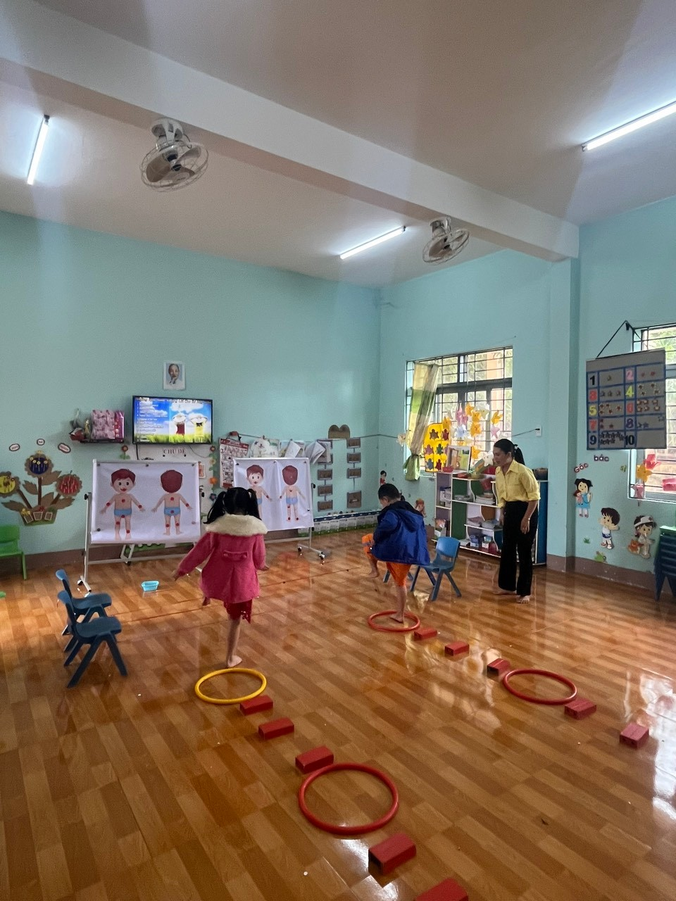
Ví dụ: Cho trẻ đi theo đường dích dắc để dán những bông hoa trong vườn hoặc dán lá, quả cho cây…
* Lồng ghép thể dục qua buổi sinh hoạt chiều
Vào buổi chiều giáo viên hướng dẫn cho trẻ ôn lại những động tác vận động đã được học, giáo dục trẻ thường xuyên tập thể dục để có cơ thể khỏe mạnh, để sống vui chơi và học tập giỏi.
3.9. Biện pháp 9: Giáo viên khen ngợi và động viên trẻ kịp thời.
Với phương châm dạy học là lấy trẻ làm trung tâm, giáo viên chỉ là người hướng dẫn gợi ý, chính vì vậy cô phải biết tạo ra những tình huống để trẻ thể hiện khả năng của mình biết xử lý tốt tình huống như: Động viên, khích lệ, hay khen trẻ đúng lúc, đúng thời điểm.
Ví dụ: Khi cô cho trẻ thực hiện các bài tập vận động, trẻ loay hoay chưa biết cách tập như thế nào thì cô nhẹ nhàng giúp trẻ hướng dẫn qua lời nói, cử chỉ nhẹ nhàng, động viên để trẻ mạnh dạn thực hiện, khi trẻ đã thực hiện đuộc vận động cô không ngần ngại mà kịp thời khen ngợi trẻ để trẻ có động lực hứng thú hơn vào các bài tập tiếp theo.
Cô lưu ý: Đối với những trường hợp các động tác của trẻ chưa được đúng, thì giáo viên phải động viên trẻ cố gắng, không được chê trẻ, không gây áp lực cho trẻ về môn học. Luôn tạo cho trẻ niềm đam mê, sự hứng thú qua sự động viên khuyến khích, khen ngợi của cô giáo.
3.10. Biện pháp 10: Giáo dục dinh dưỡng và sức khỏe lồng ghép với phát triển vận động.
Để có thể lực tốt thì cần có một chế độ dinh dưỡng hợp lý, kích thích trẻ hào hứng hơn với những thực phẩm, giúp trẻ ăn đa dạng các loại thức ăn và cảm nhận được rõ hơn về dinh dưỡng đối với sức khỏe, giáo viên thực hiện lồng ghép giáo dục dinh dưỡng, sức khỏe với phát triển vận động. Động viên trẻ ăn hết xuất, ăn thêm để đảm bảo Calo cần cung cấp cho trẻ trong ngày, đồng thời tăng cường các hoạt động thể lực cho trẻ trong trường mầm non.
Với chủ đề dinh dưỡng, trong khi tổ chức các hoạt động phát triển vận động, giáo viên lựa chọn nền nhạc từ những bài hát có giai điệu phù hợp, lời bài hát có nội dung nói về dinh dưỡng đối với sức khỏe. Khi đó, các con vừa vận động, vừa cảm nhận được những giai điệu ấy, càng thấm nhuần hơn sự cần thiết của việc ăn uống đủ chất đối với sức khỏe của mình.
Bên cạnh đó, giáo viên có thể thiết kế những đồ dùng, đồ chơi dành cho các hoạt động phát triển vận động với những hình ảnh phong phú, đẹp mắt về dinh dưỡng, sức khỏe. Từ đó kích thích trẻ hứng thú hơn với thế giới thực phẩm.
Mặt khác, khi thiết kế những trò chơi nhằm phát triển vận động; giáo viên ưu tiên cho những trò chơi có tính chất lồng ghép dinh dưỡng, sức khỏe (Ví dụ: Trò chơi “Bật lên hái quả”, trò chơi “Đi trong đường zíczắc vận chuyển lương thực”, trò chơi “Bé thi tài thu hoạch rau, củ”, ...)
Qua đó, giáo viên có thể tích hợp lồng ghép dinh dưỡng sức khỏe vào tất cả các hoạt động trong ngày góp phần phát triển vận động cho trẻ.
3.11. Biện pháp 11: Trao đổi, tuyên truyền tới phụ huynh chế độ dinh dưỡng.
Để đảm bảo cuộc sống cho gia đình, phụ huynh thường để con ở nhà cho ông bà chăm đi làm ăn xa. Vì thế chưa có đủ điều kiện đầu tư cho con em mình những bữa ăn đầy đủ dinh dưỡng. Bên cạnh đó, là một số phụ huynh chưa có kiến thức đúng đắn về dinh dưỡng hợp lý cho lứa tuổi con em mình. Bởi vậy nhà trường và giáo viên cần tuyên truyền cho phụ huynh để họ có nhận thức đúng đắn về chế độ dinh dưỡng hợp lý đối với trẻ.
Trong giờ đón, trả trẻ hoặc trên góc tuyên truyền của lớp, cô giáo có cơ hội gặp gỡ, trao đổi, tuyên truyền cùng phụ huynh những thực phẩm, những bữa ăn đầy đủ chất dinh dưỡng, khoa học, hợp lý. Kết hợp cùng nhà trường cải thiện tình trạng dinh dưỡng cho trẻ.
Hoặc trong các buổi họp phụ huynh của lớp, của trường giáo viên lồng ghép nội dung giáo dục dinh dưỡng, sức khỏe và tăng cường thể lực cho trẻ để phụ huynh nắm bắt kịp thời và phối hợp cùng giáo viên trong việc bổ sung dinh dưỡng phù hợp với trẻ, góp phần giúp trẻ có sức khỏe toàn diện cả về dinh dưỡng, thể chất và tinh thần. Tạo cho trẻ có cơ hội phát triển mạnh mẽ nhất trong độ tuổi vàng.
3.12. Biện pháp 12: Rèn cho trẻ một số kỹ năng tự phục vụ bản thân, vệ sinh thân thể, phòng chống dịch bệnh.
Trước tình hình một số dịch bệnh đang diễn ra và các bệnh về mùa đang phát triển như bệnh chân tay miệng, đau mắt đỏ, dịch cúm..., việc rèn cho trẻ một số kỹ năng tự phục vụ bản thân, vệ sinh thân thể, phòng chống dịch bệnh là vô cùng thiết yếu trong việc bảo vệ sức khỏe bản thân trẻ và cả cho những người xung quanh.
Ở trường, giáo viên có thể rèn cho trẻ kỹ năng rửa tay một cách thường xuyên và chính xác. Việc rửa tay qua 6 bước theo quy định của Bộ y tế bằng xà phòng dưới vòi nước chảy sẽ giúp trẻ luôn có đôi bàn tay sạch sẽ. Qua đó không những phòng chống được dịch bệnh như: Chân, tay, miệng; đau mắt đỏ, bệnh về đường tiêu hóa...
Ngoài ra, giáo viên cũng cần phải hướng dẫn trẻ biết nói với cô giáo, bố mẹ khi cơ thể có biểu hiện ốm, mệt mỏi, sốt, ho... Để có biện pháp can thiệp kịp thời tránh những trường hợp đáng tiếc có thể xảy ra.
* Mối quan hệ giữa các biện pháp.
Tất cả các biện pháp trên không phải là vạn năng, nếu chỉ thực hiện một hoặc vài biện pháp thì không thể mang lại hiệu quả cao. Các biện pháp có mối liên hệ chặt chẽ với nhau, giáo viên cần vận dụng một cách linh hoạt, phù hợp với độ tuổi và tình hình thực tế của đơn vị để có được hiệu quả tốt nhất.
4. Kết quả ứng dụng
- Kết quả:
* Đối với giáo viên
Đa số giáo viên xác định được yêu cầu, nắm bắt được nội dung, phương pháp môn hoạt động giáo dục thể chất theo chuyên đề đã được tập huấn, biết xử lý tình huống sư phạm. Luôn tạo sự tích cực tập luyện, nhanh nhẹn, khéo léo sáng tạo trong mỗi trẻ qua hoạt động.
Biết đổi mới phương pháp, xây dựng, sắp xếp môi trường học tập lấy trẻ làm trung tâm để giúp trẻ chủ động trong mọi hoạt động, phát hiện những trẻ có thể lực yếu, tốt phối hợp với phụ huynh để đảm bảo phát triển thể lực tốt nhất cho trẻ.
BẢNG 2: KẾT QUẢ CHẤT LƯỢNG HOẠT ĐỘNG GIÁO DỤC PHÁT TRIỂN THỂ CHẤT THÁNG 03/2025
TT | Nội dung | Kết quả khảo sát chuyên môn giáo viên tháng 03/2025 |  |  | Ghi chú
 |  | Tổng số GV | Số GV đạt | Đạt  tỷ lệ %
01 | Giáo viên xếp loại Giỏi | 8 | 4/8 | 50
02 | Giáo viên xếp loại Khá |  | 3/8 | 37,5
03 | Giáo viên xếp loại Đạt yêu cầu |  | 1/8 | 12,5
04 | Giáo viên xếp loại không đạt yêu cầu |  | 0 | 0,0
* Đối với trẻ: Trẻ chủ động trong mọi hoạt động có ý thức học tập tốt, rèn luyện được một số động tác trong khi hoạt động giáo dục thể chất (Bò, trườn, đi, chạy, nhảy, leo, trèo, ném…), trẻ mạnh dạn, tự tin tham gia vào các hoạt động khác, tích cực sôi nổi trong các hoạt động cá nhân, tập luyện, thực hành để có sức khỏe tốt
Đối với trẻ ở khối lá và khối chồi hiểu được nội dung của từng đề tài. Biết phối hợp với các bạn, thực hiện các vận động một cách linh hoạt, nhanh nhẹn, khéo léo.
TT | Nội dung | Tổng số trẻ toàn trường  80 trẻ
 |  | Đạt |  | Chưa đạt
 |  | Trẻ | Tỉ lệ | Trẻ |  | Tỉ lệ
1 | - Trẻ tích cực, hứng thú, tập trung vào hoạt động. | 72/80 | 90% | 8/80 |  | 10%
2 | Trẻ có kỹ năng, kỹ xảo, vận động tốt | 69/80 | 86,25% | 11/80 |  | 13,75%
3 | - Về kỹ năng thực hiện các vận động:
 | + Vận động thô | 68/80 | 85% | 12/80 |  | 15%
 | + Vận động tinh | 68/80 | 85% | 12/80 |  | 15%
4 | - Về theo dõi sức khỏe trên biểu đồ tăng trưởng:
 | + Cân nặng phát triển bình thường | 78/80 | 97% | 2/80 |  | 3%
 | + Chiều cao phát triển bình thường | 78/80 | 97% | 2/80 |  | 3%
5 | - Trẻ có kỹ năng tự phục vụ. | 75/80 | 93,75% | 5/80 | 6,25%
6 | - Trẻ biết vệ sinh cá nhân, phòng chống bệnh tật | 75/80 | 93,75% | 5/80 | 6,25%
Từ bảng khảo sát đầu tháng 10 và cuối tháng 3 ta dễ dàng nhận thấy
* Về phía giáo viên: Số giáo viên dạy giỏi môn thể chất đạt tỷ lệ cao, số giáo viên dạy đạt yêu cầu chỉ còn 01 và không có giáo viên không đạt yêu cầu.
* Về phía trẻ:
- Trẻ tích cực, hứng thú, tập trung vào hoạt động, tự tin khi thực hiện các vận động được tăng lên rõ rệt kết quả thể hiện ở bảng trên.
- Trẻ có kỹ năng, kỹ xảo, vận động tốt
- Về kỹ năng thực hiện các vận động:
+ Vận động tinh: là những kỹ năng mà sử dụng các cơ nhỏ điều khiển bàn tay, ngón tay giúp trẻ thực hiện được nhiều động tác khó, trẻ khóe léo, nhanh nhẹn hơn.
+ Vận động thô: Trẻ sử dụng các nhóm cơ lớn để thực hiện các bài tập ví dụ đứng, đi, chạy, nhảy, ngồi thẳng lưng trên ghế… Vận động thô còn bao gồm kỹ năng phối hợp tay mắt như chụp bóng, ném bóng, đá bóng…
PHẦN KẾT LUẬN VÀ KIẾN NGHỊ
- Kết luận
- Ý nghĩa của sáng kiến kinh nghiệm:
Trong sự nghiệp phát triển Giáo dục và Đào tạo nói chung, Giáo dục mầm non nói riêng, công tác quản lý giáo dục mầm non có vai trò đặc biệt quan trọng, có tính quyết định đến thực hiện nhiệm vụ và mục tiêu của sự nghiệp giáo dục, là nhân tố cơ bản có ý nghĩa quyết định đến việc nâng cao chất lượng giảng dạy, chăm sóc giáo dục trẻ phát triển một cách toàn diện, hoàn thành mục tiêu, nhiệm vụ của nhà trường.
- Bài học kinh nghiệm:
Đổi mới, sáng tạo phương pháp dạy học theo chương trình GDMN. Đối với môn hoạt động thể chất, đây là một yêu cầu hết sức thiết thực trong giai đoạn đổi mới căn bản, toàn diện Giáo dục và Đào tạo hiện nay theo nghị quyết số 29-NQ/TW ngày 4 tháng 11 năm 2013. Hoạt động giáo dục thể chất cho trẻ là một công việc vô cùng thiết thực, góp phần nâng cao về mặt tinh thần và năng lực sống của trẻ. Hoạt động giáo dục thể chất là yếu tố đặc trưng, có ý nghĩa phát triển thể lực cho trẻ, tầm vóc cho đất nước Việt Nam.
Phát huy tính tích cực trong việc thực hành các vận động, động tác thể dục là vấn đề quan trọng không thể thiếu được trong hoạt động thể chất, được thực hành các động tác giúp trẻ có khả năng nhanh nhẹn, khéo léo, linh hoạt hơn.
Phát huy tính tích cực, khả năng sáng tạo của trẻ qua hoạt động học: Trẻ sử dụng cơ thể, bàn tay, bàn chân khéo léo, nhanh nhẹn của mình để tự tạo ra cơ thể khỏe mạnh đó là những hoạt động mang lợi ích cho sự phát triển thể lực của trẻ trong phát triển thể chất cho trẻ ở trường mầm non.
Giáo viên thường xuyên tổ chức hoạt động mọi lúc, mọi nơi ngoài giờ học: Lúc đón trả trẻ cô giáo trao đổi với phụ huynh về tình hình học tập của cháu về môn học.
Tích cực khen ngợi và động viên, khuyến khích trẻ trong các hoạt động thể chất: Với phương châm dạy học lấy trẻ làm trung tâm, cô chỉ là người hướng dẫn, gợi mở. Cô phải biết tạo ra những tình huống để trẻ thể hiện khả năng của mình và biết xử lý tốt tình huống như: Động viên, khích lệ, hay khen trẻ đúng lúc, đúng thời điểm.
Vai trò của phụ huynh đối với môn học thể dục của trẻ vô cùng quan trọng: Được sự giúp đỡ ủng hộ của quý bậc phụ huynh đã đóng góp một phần rất quan trọng trong việc dạy học nhằm nâng cao chất lượng giáo dục hoạt động giáo dục thể chất cho trẻ tại trường mầm non.
2. Kiến nghị
- Đối với phòng Giáo dục và Đào tạo huyện Cư Kuin:
Tổ chức tham quan các trường có điều kiện cơ sở vật chất khang trang, tập huấn về chuyên đề “Hoạt động giáo dục thể chất”, tập trung vào những vấn đề viên chức quản lý, giáo viên còn gặp nhiều lúng túng, khó khăn trong quá trình triển khai thực hiện hoạt động giáo dục thể chất.
Quan tâm đầu tư kinh phí để xây dựng môi trường vật chất, cung cấp các trang thiết bị, đồ dung, dụng cụ, đồ chơi ngoài trời nhằm đáp ứng nhu cầu hoạt động của trẻ
- Đối với nhà trường:
Bổ sung, cung cấp thêm các tài liệu tham khảo về hoạt động thể chất nhằm giúp giáo viên có điều kiện nghiên cứu, học tập và vận dụng vào các hoạt động thể chất cho phù hợp, đạt hiệu quả cao nhất./.
Đoàn Kết, ngày 4 tháng 03 năm 2025
Người viết

Trần Thị Hoàn
Xác nhận của Ban giám hiệu
…………………………………………………………………………………….
…………………………………………………………………………………….
PHÓ HIỆU TRƯỞNG

NHẬN XÉT CỦA HỘI ĐỒNG CHẤM SKKN

…………………………………………………………………………………………………………………………………………………………………………………………………………………………………………………………………………………………………………………………………………………………………………………………………………………………………………………………………………………………………………………………………………………………………………………………………………………………………………………………………………………………………………………………………………………………………………………………………………………………………………………………………………………………………………………………………………………………………………………………………………………………………………………………………………………………………………………………………………………………………………………………………………………………………………………

TÀI LIỆU THAM KHẢO
1. Chương trình Bồi dưỡng thường xuyên các Mô đun dành cho CBQL và GV mầm non.
2. Tuyển tập thơ, ca, đồng dao, chuyện kể giáo dục mầm non (Vụ Giáo dục mầm non)
3. Chương trình Giáo dục mầm non 3-4, 4-5, 5-6 tuổi ( Nhà xuất bản Giáo dục Việt Nam)
4. Điều lệ trường Mầm non.
5. Văn bản chiến lược phát triển giáo dục Mầm non của địa phương.
6. Chương trình chăm sóc Giáo dục
7. Tài liệu tập huấn BDTX giáo viên mầm non năm học 2023-2024. Bộ giáo dục và đào tạo.
8. Tài liệu rèn luyện sức khỏe cho trẻ mầm non.

